Министерство образования Республики Беларусь

Учреждение образования

БЕЛОРУССКИЙ ГОСУДАРСТВЕННЫЙ УНИВЕРСИТЕТ

ИНФОРМАТИКИ И РАДИОЭЛЕКТРОНИКИ

Факультет компьютерных систем и сетей

Кафедра программного обеспечения информационных технологий

Дисциплина: Основы алгоритмизации и программирования (ОАиП)

ОТЧЕТ

по лабораторной работе №2

Тема работы: Действия с простыми числами

Выполнил

студент: гр. 151004 Башлыков В.В.

Проверил: Фадеева Е.П.

Минск 2021

1. постановка задачи 3

4. Структура данных 4

6. Результаты расчетов 6

Приложение А 7

Приложение Б 8

# постановка задачи

Условие 1:

Даны целые числа P и Q. Разработать алгоритм и программу получения всех делителей числа Q, взаимнопростых с числом P.

Условие 2:

Значения чисел P и Q вводятся с клавиатуры.

1. **ХОД РЕШЕНИЯ**

Сначала необходимо найти все делители числа Q. Для этого используется цикл for, счетчик которого работает до значения Q.

Если Q делится на число без остатка, то это число его делитель.

Дальше необходимо проверить делитель числа Q и число P на простоту. Для этого находим все делители делителя Q, и если P и делитель Q делятся на делители делителя Q с остатком, то эти числа простые.

1. **ТЕСТОВЫЙ АЛГОРИТМ РЕШЕНИЯ ЗАДАЧИ**

Таблица 21 – текстовый алгоритм

|  |  |
| --- | --- |
| № шага | Назначение шага |
| 1 | for i := 2 to round(sqrt(q)) + 1 do |
| 2 | if q mod i = 0 then |
| 3 | for j := 2 to round(sqrt(i)) + 1 do |
| 4 | if (i mod j = 0) and (p mod j = 0) then |
| 5 | if s = 1 then |

# Структура данных

Таблица 2 – Данные

|  |  |  |
| --- | --- | --- |
| Элементы данных | Рекомендуемый тип | Назначение |
| i | Integer | Счетчик цикла |
| j | Integer | Счетчик цикла |
| p | Integer | Хранит значение числа P |
| q | Integer | Хранит значение числа Q |
| s | Integer | Осуществляет проверку на простоту |

1. **СХЕМА АЛГОРИТМА РЕШЕНИЯ ЗАДАЧИ ПО ГОСТ-19.701.90**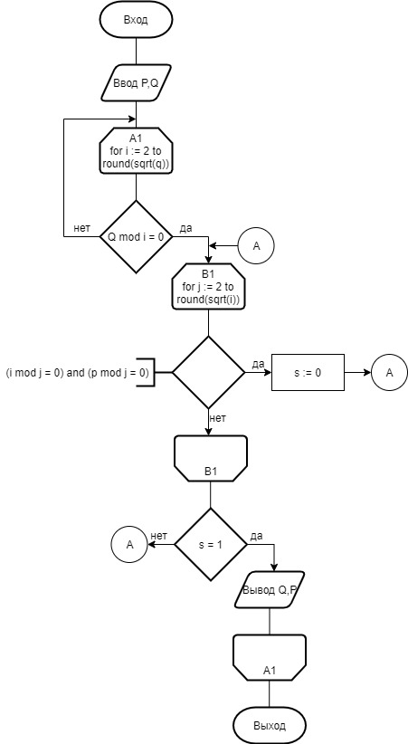

# Результаты расчетов

Вследствие результатов программы на экран выводятся следующие результаты расчетов(при введенных значениях P = 14, Q = 25):

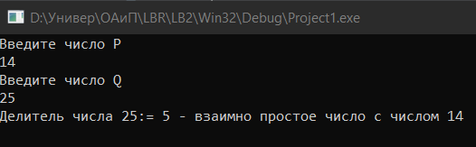

Рисунок 1 – Результаты расчетов

Приложение А

(обязательное)

Исходный код программы

program project1;

var

p, q, i, s, j: integer;

begin

s := 1;

writeln('Введите число P ');

readln(p);

writeln('Введите число Q');

readln(q);

for i := 2 to round(sqrt(q)) + 1 do

// Цикл находящий делители числаQ

begin

if q mod i = 0 then // Находим все делителители числа Q

begin

for j := 2 to round(sqrt(i)) + 1 do // Цикл проверки на простоту чисел P, i

begin

if (i mod j = 0) and (p mod j = 0) then

// Если P и I делятся без остатка, то они составные

s := 0;

end;

if s = 1 then // Если P и i делятся с остатком, то они простые

begin

writeln('Делитель числа ', q, ':= ', i,

' - взаимно простое число с числом', p);

end;

s := 1;

end;

end;

readln;

end.

Приложение Б

(обязательное)

Тестовые наборы